Конспект занятия
по формирование элементарных математических представлений
в средней группе
«Образование числа 4. Геометрические фигуры»

Цель:
- показать образование числа 4 на основе сравнения двух групп предметов, выраженных числами 3 и 4;
- учить считать в пределах 4;
- расширять представления о прямоугольнике на основе сравнения его с квадратом.
развивающая
- развивать логическое мышление, сообразительность, наблюдательность, внимание, память;
- развивать мелкую моторику, усидчивость.
воспитательная
- воспитывать чувство взаимопомощи, сопереживания;
- воспитывать умение самостоятельной работы.
Методы и приемы:
- наглядные (показ);
- словесные (указания, пояснения, вопросы);
- практические (физкультминутки).
Демонстрационный материал. Игрушки: Куклы Мама и Дочка; 4 блюдца, 4 чашки, треугольник, квадрат, прямоугольник; 2 полоски-модели, контрастные по длине (одна полоска равна длине сторон квадрата и короткой стороне прямоугольника, другая — равна длинной стороне прямоугольника).
Раздаточный материал. Двухполосные карточки, листочки и цветочки (по 4 шт. для каждого ребенка), конверты; предметы посуды, разрезанные на части (по 2 шт. для каждого ребенка).
Литература: И.А. Помораева, В.А. Позина
Занятия по формированию элементарных математических представлений. Стр.23.

Ход занятия
Игровая ситуация «Кукла Мама учит считать Куклу Дочку».
- часть. В гости к детям приходят Кукла Мама и Кукла Дочка. Мама учит дочку считать.
Она ставит на стол 3 блюдца и предлагает дочке посчитать их:
- Сколько блюдец?
- Поставь рядом столько же чашек.
- Сколько чашек?
- Сколько блюдец?
- Что можно сказать о количестве блюдец и чашек?
Кукла Мама ставит еще одно блюдце и считает:
- Как получили четыре блюдца?
- Сколько у нас чашек?
- Четыре блюдца и три чашки — сравните, что больше. (Четыре блюдца больше, чем три чашки.)
- Три чашки и четыре блюдца — сравните, что меньше. (Три чашки меньше, чем четыре блюдца.)
- Какое число больше: четыре или три?
- Какое число меньше: три или четыре?
- Как сделать так, чтобы блюдец и чашек стало поровну?»
Дети обговаривают два варианта уравнивания.
Воспитатель предлагает сделать так, чтобы блюдец и чашек стало по 4. Дети добавляют 1чашку, считают чашки, уточняют, сколько их стало, и как получилось 4 чашки. (К трем чашкам добавили еще одну чашку.)

А сейчас Кукла Мама предлагает вам поиграть.

Семья
Раз, два, три, четыре, | Хлопают в ладоши.
Кто живет у нас в квартире? | Шагают на месте.
Раз, два, три, четыре, пять, | Прыжки на месте.
Всех смогу пересчитать: | Шагают на месте.
Папа, мама, брат и я . | Наклоны туловища влево–вправо.
Вот и вся моя семья. | Хлопают в ладоши.

- часть.
Кукла Мама дает детям задание:
Перед вами два конверта, белый и зеленый, возьмите белый конверт. В нем лежат листочки и цветочки. Положите перед собой двухполосные карточки.
«Расположите на верхней полоске карточки три листочка, на нижней — четыре цветочка».
Предлагает посчитать листочки и цветочки.
Затем спрашивает:
- Сколько листочков?
- Сколько цветочков?
- Четыре цветочка и три листочка — сравните, что больше. (Четыре цветочка больше, чем три листочка.)
-Три листочка и четыре цветочка — сравните, что меньше. (Три листочка меньше, чем четыре цветочка.)
- Какое число больше: четыре или три?
- Какое число меньше: три или четыре?
- Сделайте так, чтобы листочков и цветочков стало поровну».
Кукла Мама уточняет способы уравнивания предметов.
Мы устали, засиделись,  Нам размяться захотелось. | Одна рука – вверх, другая – вниз, рывками менять руки.
То на стенку посмотрели,  То в окошко поглядели.  Вправо, влево поворот,  А потом наоборот.  Вправо, влево поворот,  А потом наоборот. | Повороты корпусом
Приседанья начинаем,  Ноги до конца сгибаем.  Вверх и вниз, вверх и вниз,  Приседать не торопись! | Приседания
И в последний раз присели,  А теперь на место сели. | Дети садятся.

- часть.
Кукла Мама показывает Дочке и ребятам прямоугольник, квадрат и треугольник. Уточняет названия фигур, считает их стороны и углы «Сколько сторон? Сколько углов?» Потом предлагает сравнить стороны квадрата и прямоугольника. Показывает, что у квадрата все стороны равны, а у прямоугольника равны только противоположные стороны (с помощью полосок-моделей уточняет свойства квадрата; прямоугольника).

- Игровое упражнение «Поможем Куклам склеить посуду»
Возьмите зеленый конверт, в конвертах предметы посуды, разрезанные на части.
Давайте, поможем нашим гостьям склеить посуду.
Мы сейчас с Вами из частей соберем посуду, а склеим в следующий раз.

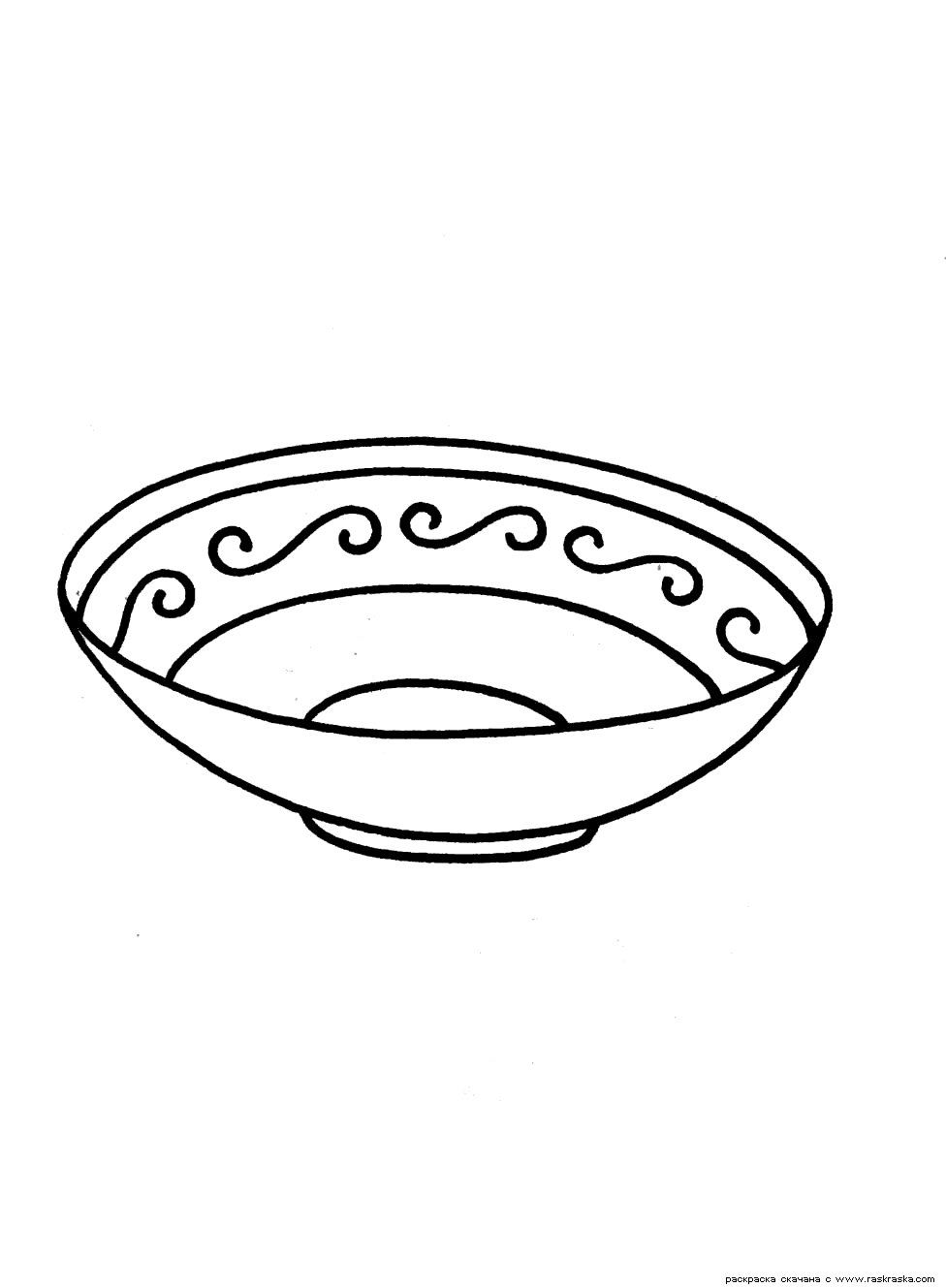

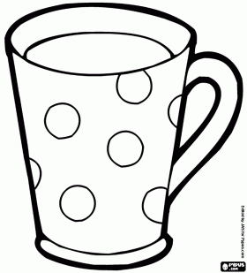

- А сейчас мы попрощаемся с нашими гостьями. Скажем им: « До свидания! Приходите к нам еще!»
Теперь идите все ко мне.
- Мы с вами хорошо занимались? (ответы детей)
- У нас все получилось? (ответы детей)
Кто у нас был в гостях?
Кукла Мама учила считать дочку до какого числа?
А что больше 3 или 4?
Назовите мне две фигуры, у которых 4 стороны. А чем они отличаются?
Молодцы! Спасибо Вам за хорошую работу.

